云考试考生操作手册（网页端）

本次考试采取线上的方式进行，考生请使用最新版本“谷歌浏览器”登录参加考试，并按照一下流程进行操作，否则可能影响考试顺利进行！

- 考前准备

1.考试场所
（1）考生应选择安静、光线充足、独立的空间独自参加考试，不可在公共场所（如公共教室、图书馆、咖啡馆、办公室等）进行考试。
（2）考试全过程严格禁止其他人员出入考试场所。

2.设备配置
用于在线考试的电脑：
① 操作系统：Windows 7、8、10、11，MAC OS；
② 内存：2G 以上；
③ 浏览器：谷歌 Chrome浏览器，请下载最新版本：https://www.google.cn/chrome/ ；
④ 网络：稳定可连接有线或者无线网，网络带宽不低于 20Mbps，建议使用带宽 50Mbps 或以上的独立光纤网络，每位考生网络上传速度不低于 2MB/s。
⑤ 硬盘：系统盘和浏览器安装目录所在盘符至少 15G 以上可用空间；
⑥ 其他设备：摄像头、麦克风正常使用。
用于云监控的手机：
① 手机打开飞行模式并连接WiFi，没有无线网络可用4G/5G数据联网，提前开启“勿扰模式”（电话信息不提示）
① 监控手机操作系统：苹果手机需为iOS11.0以上，安卓手机android5.0以上；
② 微信版本要求：微信 App iOS 最低版本要求：7.0.9
微信 App Android 最低版本要求：7.0.8

3.注意事项
（1）进入考试系统前应关闭电脑上与考试无关网页和软件，包括安全卫士、电脑管家、暴风影音及各类通讯软件（微信、QQ 等），以免由于被动弹窗导致被系统判定为作弊；如有直播软件，须提前卸载。
（2）手机或平板支架：将智能手机或平板设备固定摆放，便于按监控视角要求调整到合适的位置和高度。
（3）确保监考用设备电量充足，建议全程使用外接电源。
（4）建议考生准备 4G 等手机移动网络作为备用网络，并事先做好调试，以便出现网络故障时能迅速切换备用网络继续考试。
（5）考试期间如发生网络故障，系统会即时提醒考生，请考生在看到异常提示后迅速修复网络故障。故障解决后，考生可重新进入考试继续作答，系统有断点续考功能，网络故障发生之前的作答结果会保存。

- 技术支持

- 技术支持热线：请关注考试通知。
- 在线客服支持：点击考试页面右下角客服图标，可以直接和在线技术支持沟通。
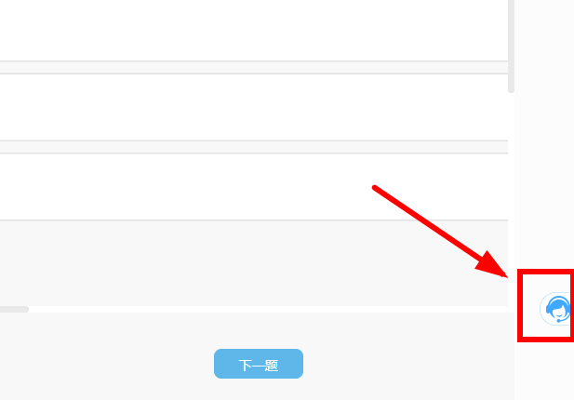

三、操作流程

第一步：进入考试页面。
方式一：输入通用考试主页https://ks.yks365.net/tologin，输入考试ID；
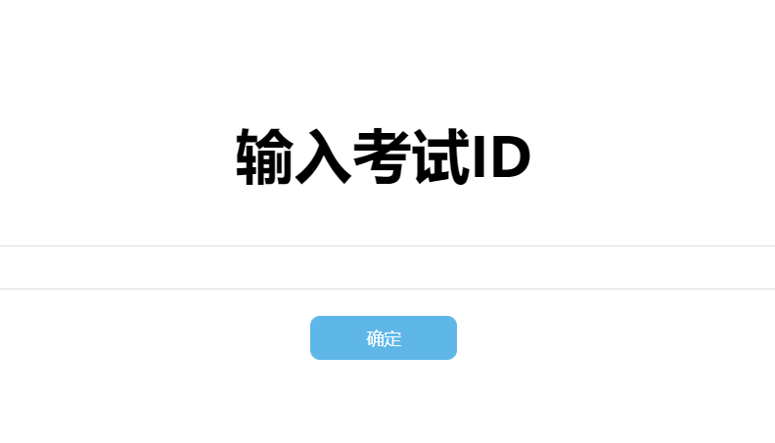

方式二：直接打开考试链接。
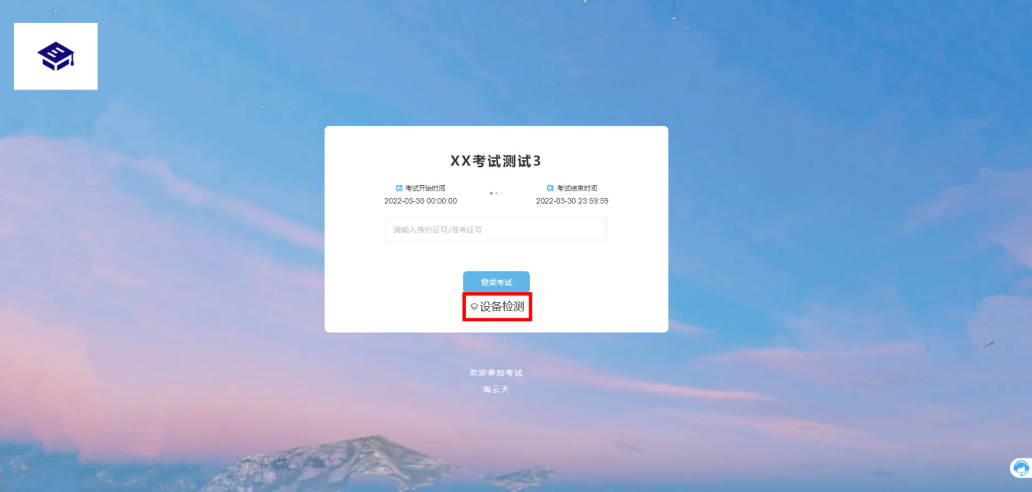

第二步：进行设备检测。

打开页面，点击设备检测。

注：若测试成功后仍然提示检测摄像头，请更换浏览器为最新版谷歌浏览器。
点击开始检测。
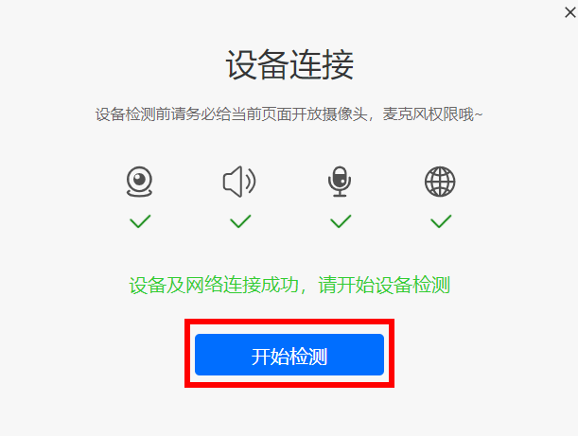

摄像头检测，如果可以看到图像，点击可以看到。
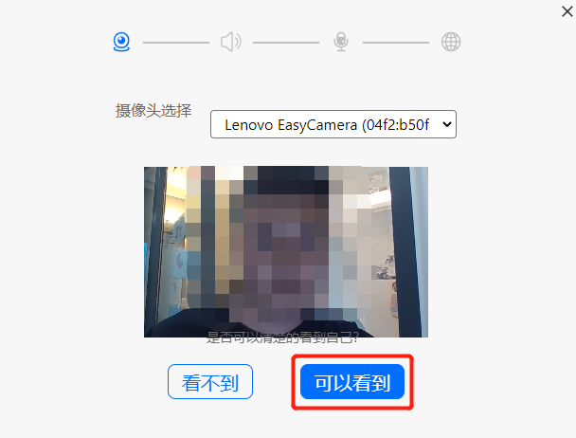

点击播放按钮，如果可以听到声音，点击可以听到。
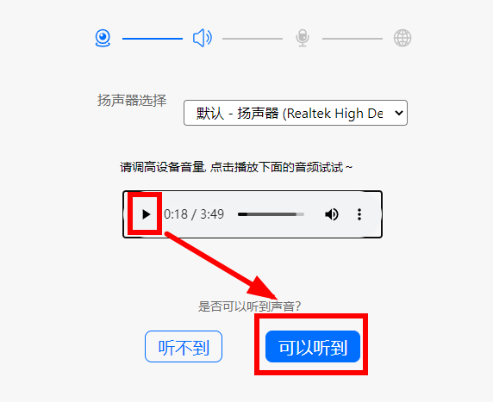

对麦克风说话，看到音量图标跳动，点击可以看到。
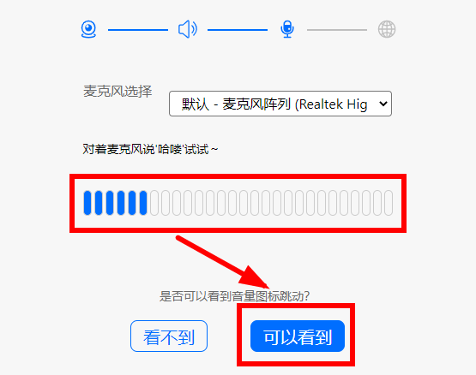
点击查看检测报告。
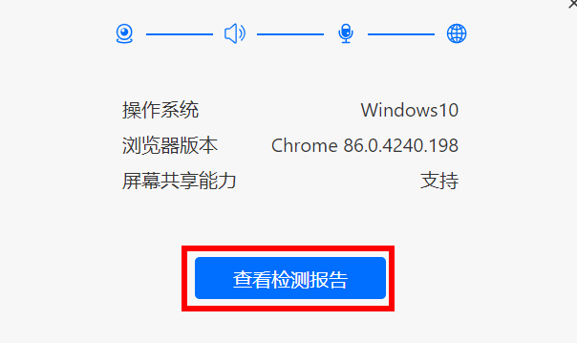

显示正常点击完成检测。
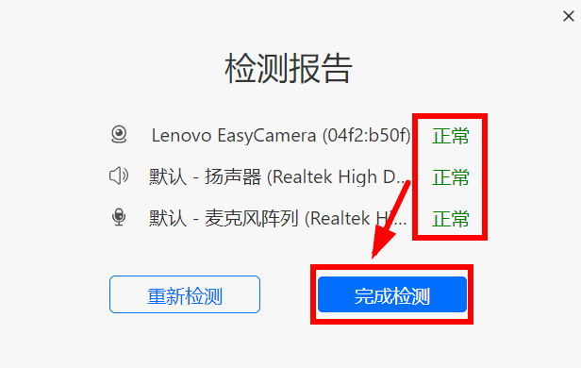

第三步： 输入准考证号或身份证（根据考务要求），进入考试。
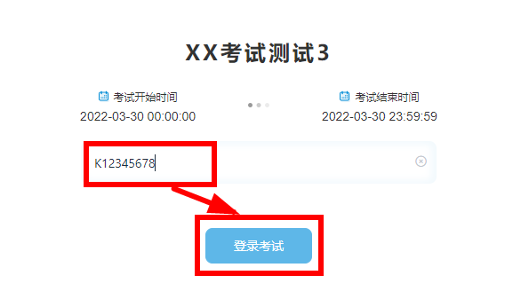

第四步：身份信息确认
核对个人身份信息，身份信息有误，请在模拟测试时联系技术支持，点击“确认信息”。
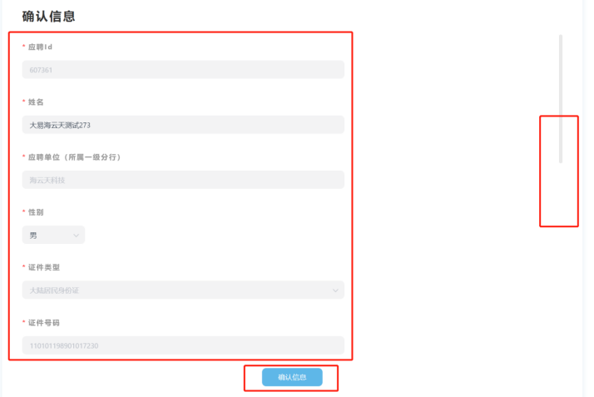

第五步：系统人脸识别。
为了防止替考，系统会进行人脸识别。
- 大陆考生：人脸识别前如有弹出“想要使用您的摄像头”，请点击允许。点击开始录制。
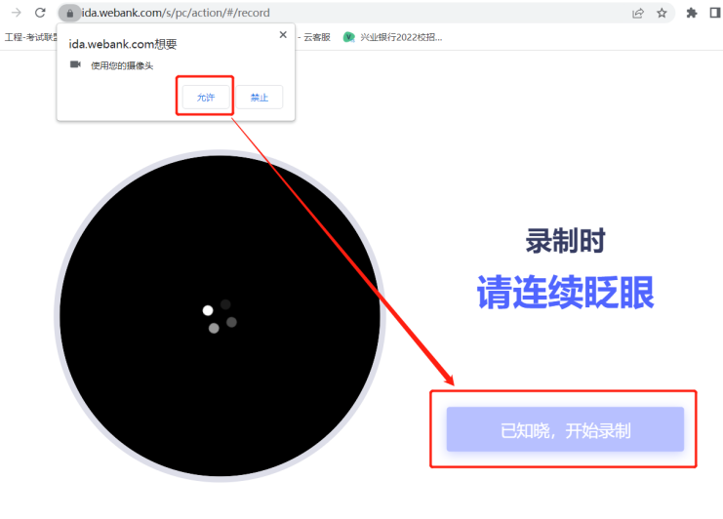

与摄像头保持40-50厘米，开始录制。
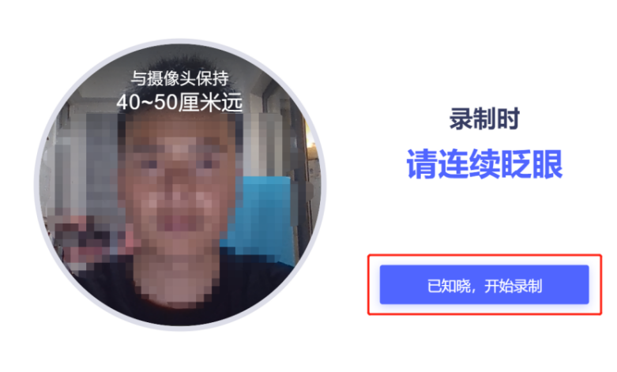

如果识别失败，请重新录制。
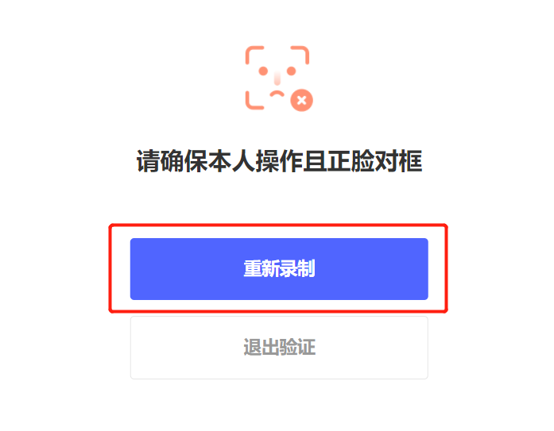

人脸识别成功后，点击完成验证。
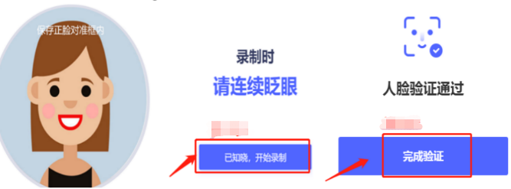

（2）港澳台考生：系统会进行人脸识别，和录入系统的报名照片作对比。如下图，请考生保证面部干净整洁，正对镜头点击拍照按钮，拍完后点击确认照片。
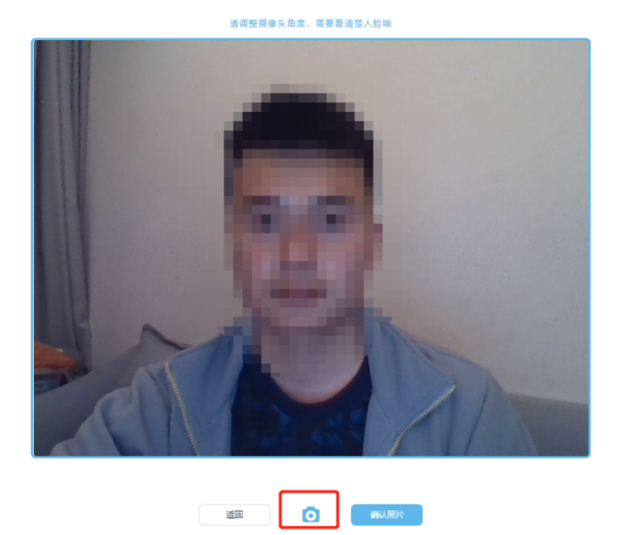

第六步：第二视角（手机云监控）视频监控使用。
出现第二视频监控小程序二维码，请使用微信扫描二维码开启云监考小程序。
注意（重要）：
- 手机提前打开飞行模式，连接WiFi，防止考试中电话干扰。
- 手机息屏设置为“常亮”，防止部分机型云监考过程中关闭屏幕。
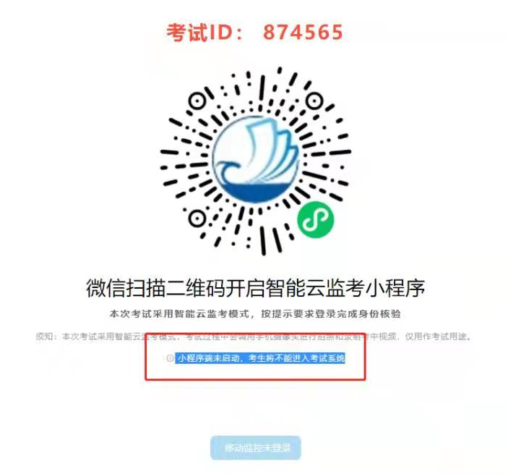
扫描二维码后跳转至输入准考证号（请留意，有时身份证就是准考证）和考试ID（考试ID以二维码上方的考试ID号为准，不同考试ID不一样！），核对自己的信息后，点击“拍照验证”，手机端监控如提醒验证失败，可以点返回重拍，如多次提醒验证失败，点“进入考试监控”即可，后台会有管理员审核。显示通过验证后，点击“进入考试监控”。

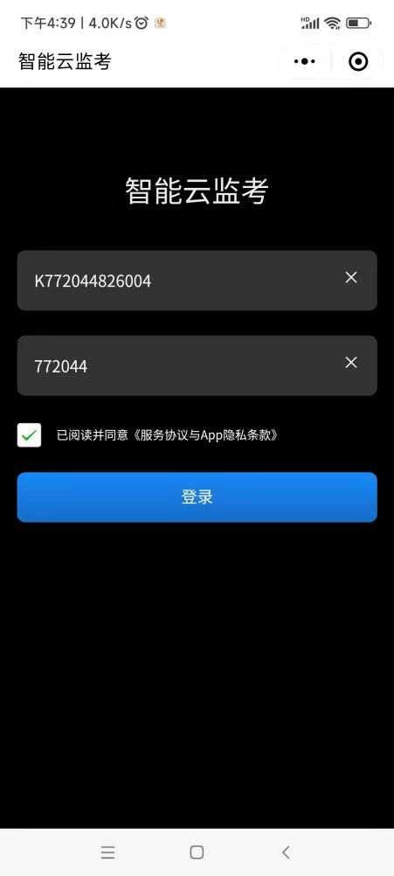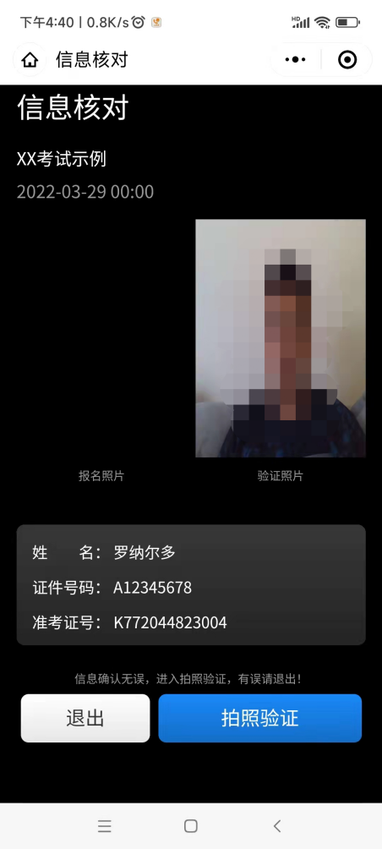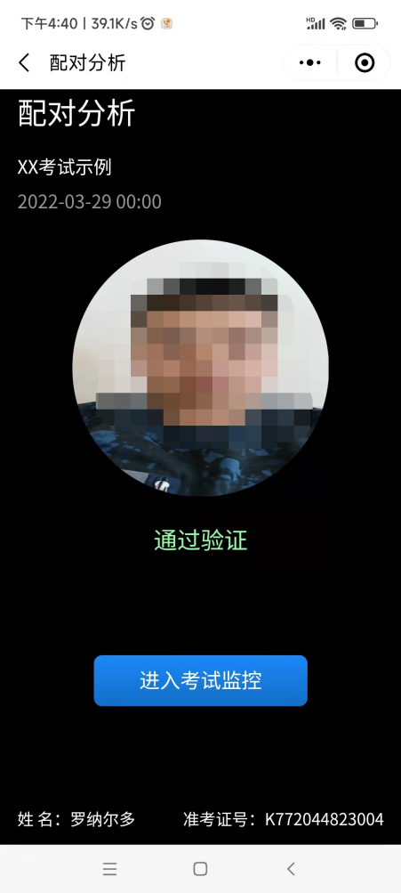

此时会显示手机监控页面，将移动机位放于后方45度角斜位置，保证画面清晰完整，可参照下图角度摆放。
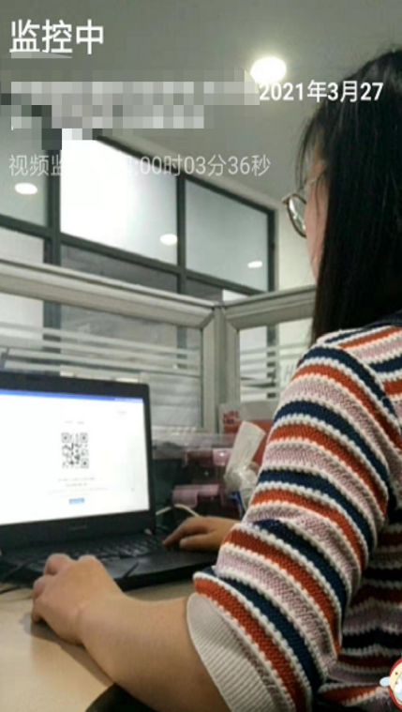
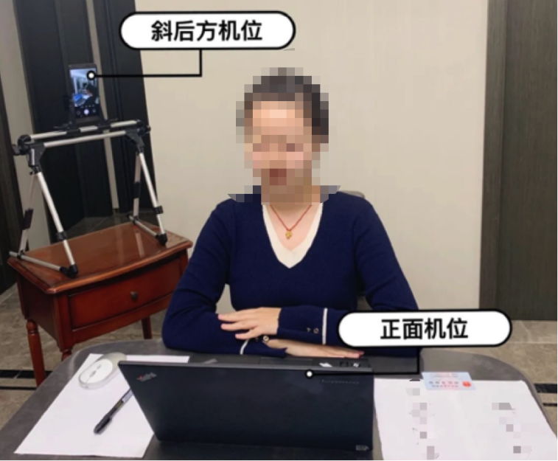
示意图 实际呈现
第七步：电脑端进入考生须知。
手机监控打开后，电脑端的状态变成移动监控已登陆，点击“移动监控已登陆”，出现考生须知内容。
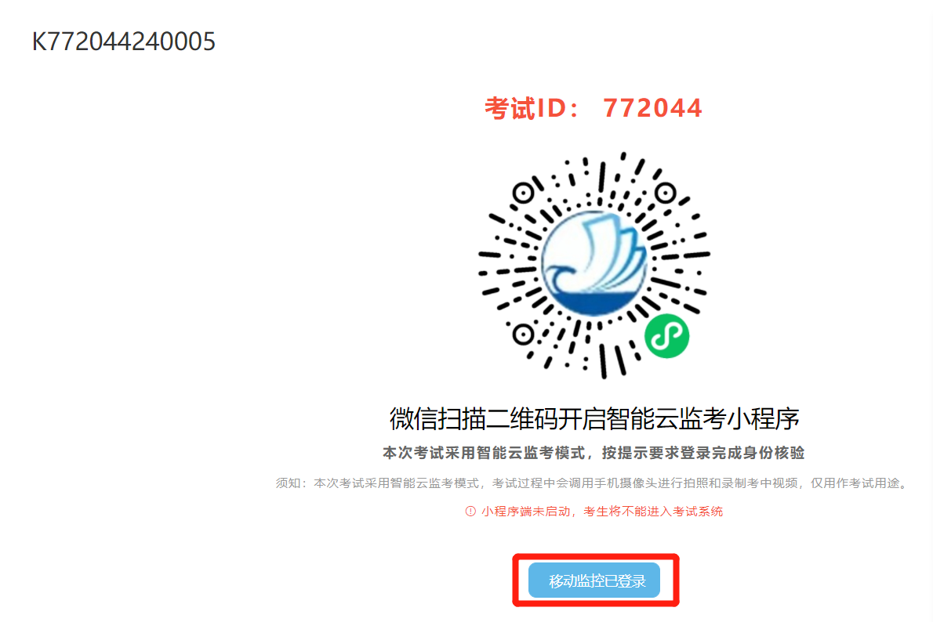
考生认真阅读考生须知内容，确认“已阅读并了解考生须知”，开考时间到会直接进入考试答题界面。
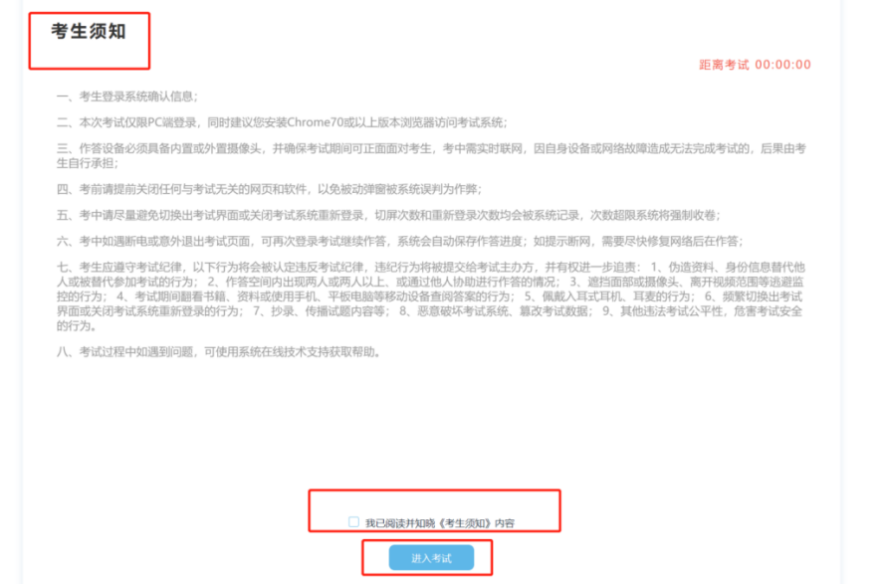

注意：①请务必在手机监控中清晰地看到显示图像而并非黑屏后再开始考试；
②若显示黑屏，请退出小程序后重新进入小程序，直到能清晰地显示图像而并非黑屏后再开始考试；
③手机端登陆成功后电脑端响应时间约为1-5分钟（根据网络环境不同会出现偏差）
若多次尝试后仍无法进入手机端监控，请联系技术支持人员协助解决！

第八步：正式进入考试。
（1）考试答题界面，普通试卷左下角会实时显示视频录制画面，左下角显示PC端和移动端的监控录制画面，可以切换显示两端画面，默认是PC端。
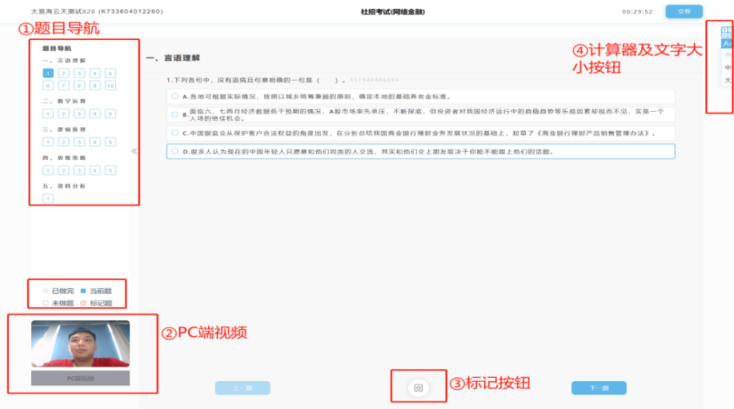

（2）拍照上传答案题：需要手工答题，拍照上传的题目，主页面有二维码。可使用微信或者支付宝扫一扫，为了减少对考试的影响，尽量用非监控手机操作。
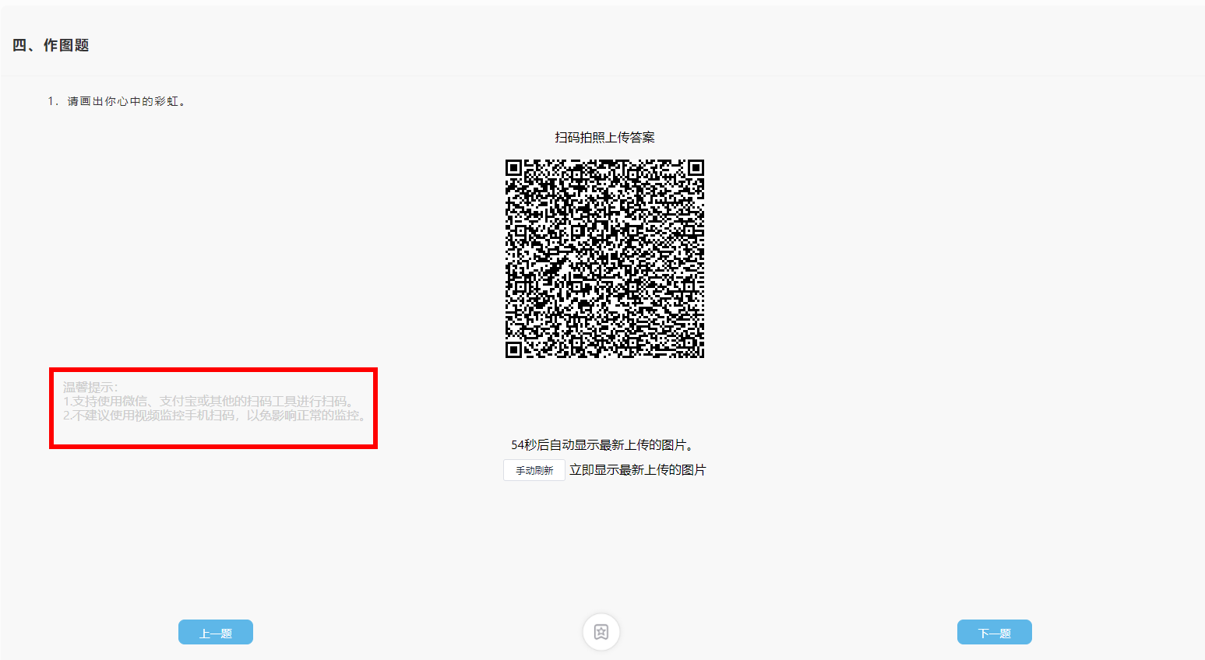

手机扫描二维码后，出现“拍照上传答案”和“相册选择照片上传答案”两个按钮。点击拍照上传答案可以直接调出手机摄像头进行答题卡的拍摄。
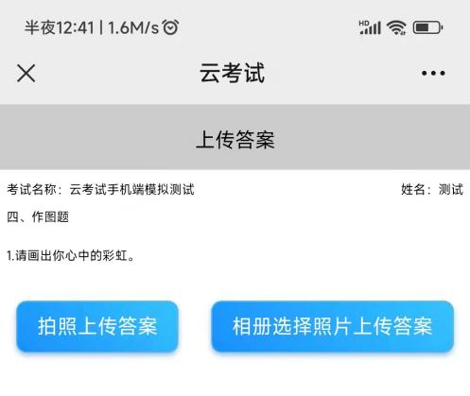

手机拍摄好后，点击右下角“√”图标，
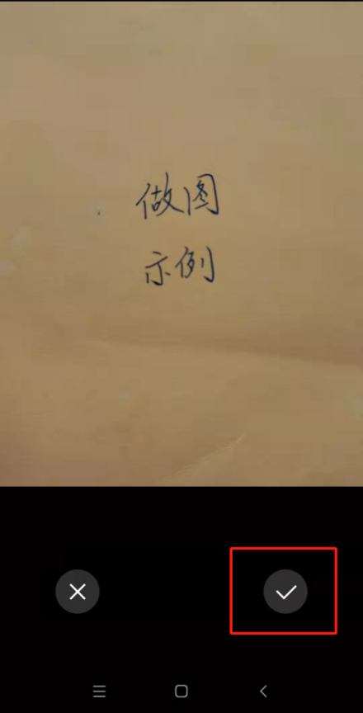

此时显示上传成功！
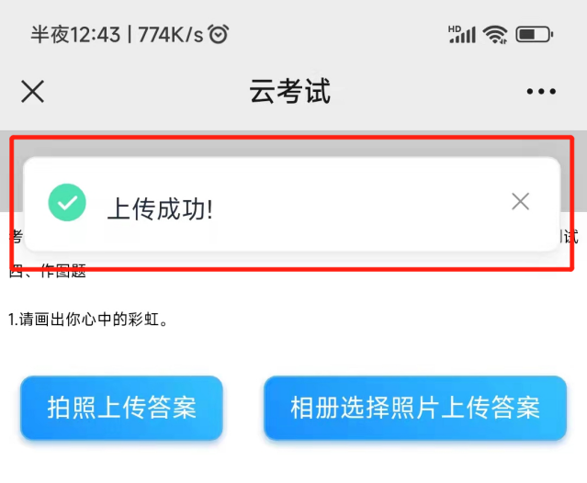
返回到电脑端，点击“手动刷新”，可以看到左下角上传的图片。
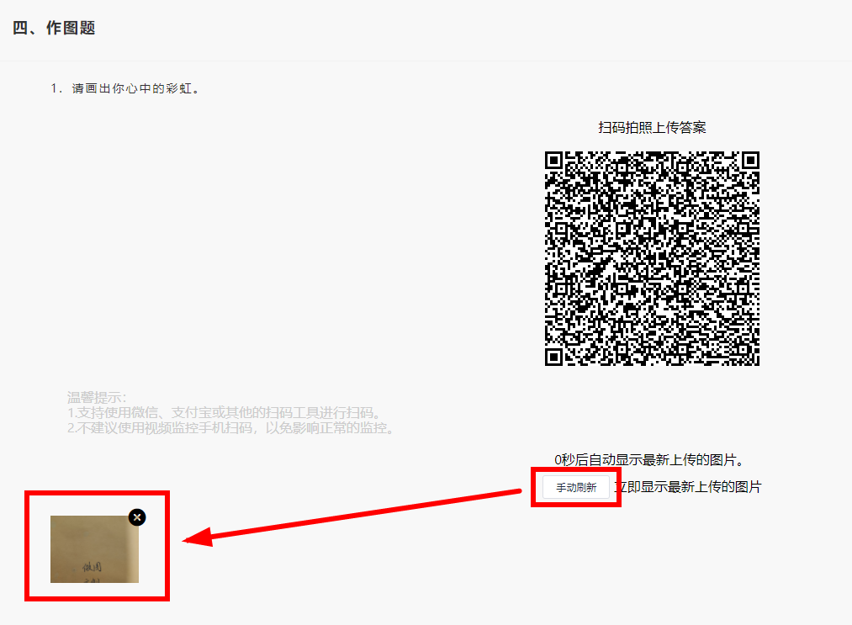

点击左下角图片，可以看到完整上传的图片。
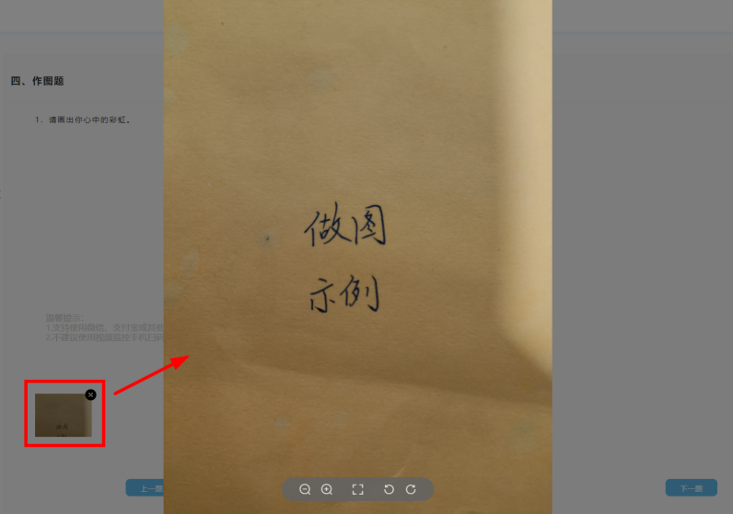

第九步：结束考试
结束所有单元后点击“交卷”按钮方可结束考试。
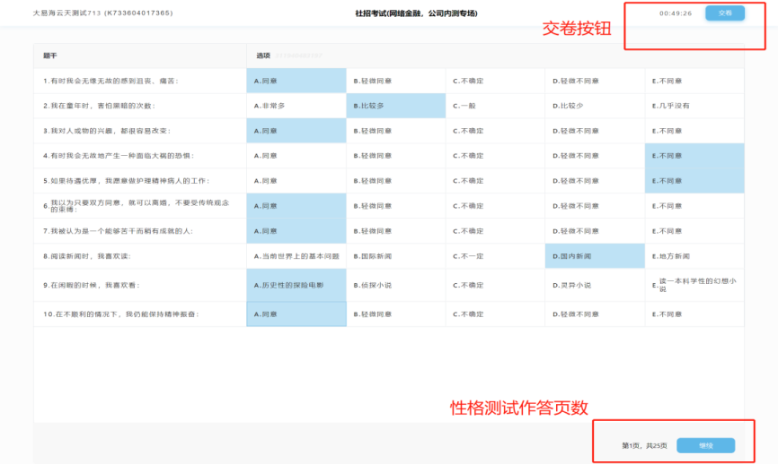

显示“交卷成功”考试顺利结束，未显示此页面请及时联系技术支持。
